Clearaudio
Double Matrix

Устройство для очистки грампластинок
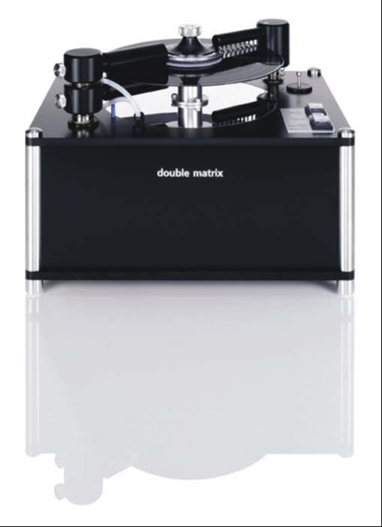
Инструкция пользователя

Стр. 2

Предисловие

Высокоуважаемый клиент компании clearaudio electronic GmbH,
Благодарим вас за выбор устройства для очистки грампластинок от пыли и грязи - высококачественное изделие нашей фирмы.
Очистка загрязненных поверхностей грампластинок значительно улучшает качество воспроизводимого звука. Это улучшение касается и новых пластинок, поскольку они часто выходят из пресс-формы с загрязнениями и отложениями (с так называемым разделительным слоем).

Внимательно прочтите данную Инструкцию по управлению и техобслуживанию, чтобы добиться оптимальной очистки пластинок и избежать возможных ошибок в обслуживании устройства.

Почему именно double matrix?

В прошлом мы все чаще сталкивались с многочисленными запросами любителей аналогового звука, а также представителями промышленных и коммерческих предприятий и организаций, по технологии чистки пластинок. Например, нас спрашивали, как быстрее и качественней очистить пластинку, или почему нельзя избежать установки ее очищенной стороны на запыленный диск электропроигрывателя. Понятно, что при очистке сотен грампластинок, тем более в коммерческих целях, сокращение времени операции – вопрос рентабельности, поскольку время - деньги.

При создании double matrix перед нами стояла цель - разработать полуавтоматическое устройство по удаления пыли и загрязнений с поверхности LP и EP пластинок, которое без дорогостоящих дополнительных и вспомогательных деталей может отлично очищать поверхности как долгоиграющих пластинок, так и пластинок с увеличенной длительностью воспроизведения записи, а также синглов - пластинок с диаметром 17,5 см и скоростью вращения 45 об/мин. При этом необходимо исключить переворачивание пластинки после чистки одной из ее сторон. Одновременно устройство должно бесследно устранять образовавшийся электростатический заряд, который зачастую не допускает дальнейшее использование пластинки, и при этом очистить ее менее чем за 1 минуту. Это означает, что нам следовало разработать революционный и по своему выдающийся продукт, характеристики которого объединены и уникально представлены в едином устройстве для очистки грампластинок. При этом на первый план должно выйти простое, эффективное и безотказное управление устройством. После почти двух лет разработок мы создали то, что прежде казалось немыслимым - устройство clearaudio double matrix.

Используемые компоненты и мастерство изготовления

В нашем устройстве применены исключительно высококачественные компоненты, которые практически не изнашиваются. Например, диск электропроигрывателя изготовлен из сплошного массива алюминия толщиной 10 мм, установлен на оси с двумя подшипниками и отличается высокой точностью скорости вращения. Корпус состоит из пластмассовых пластин толщиной 12 мм, способных выдержать большую нагрузку. Угловые стойки, ножки корпуса, приемное устройство и даже каждый винт изготовлены из высококачественной нержавеющей стали. Всё это отражается на общем весе устройства, которое показывает на весах 23 кг. Еще одно преимущество заключается в заблаговременном обеспечении запчастями и отдельными компонентами на десятки лет вперед, если вдруг какая-то деталь выйдет из строя.

Благодарим Вас за покупку и доверие!

На какие преимущества устройства Вы можете рассчитывать и почему Вы сделали правильный выбор, об этом вы узнаете на следующих страницах. Мы хотим еще раз поблагодарить Вас за покупку и пожелать много радости от эксплуатации изделия нашей фирмы.

Стр. 3

Содержание

1. Содержимое упаковки 4
2. Обзор основных функций 5
3. Установка и настройка 7
4. Функции 9
5. Очистка пластинок с помощью double matrix 14
6. Уход и обслуживание 16
7. Технические характеристики 19
Гарантия 20

ВАЖНОЕ ПРЕДУПРЕЖДЕНИЕ!
МОЮЩИЕ СРЕДСТВА С БОЛЬШИМ ПЕНООБРАЗОВАНИЕМ МОГУТ ПОВРЕДИТЬ УСТРОЙСТВО ДЛЯ ЧИСТКИ ПЛАСТИНОК!
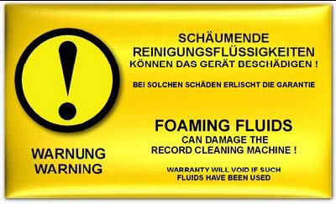

Стр. 4

1. Комплект поставки

Фирма-изготовитель поставляет продукцию в особо надежной и соответствующей характеру изделия упаковке. Извлеките устройство для очистки грампластинок, смонтированное на заводе-изготовителе, из упаковки и установите в надежном месте.

Проверьте, чтобы на double matrix не было внешних повреждений, вызванных, в том числе, транспортировкой. Осторожно снимите синее защитное пленочное покрытие. Следы от пленки по краям устройства проще всего можно отскоблить большим пальцем руки.

Сохраните упаковку, чтобы использовать ее в случае возможной последующей транспортировки устройства. Надежную защиту и устойчивость при перевозке обеспечиваются только упаковочный картонный ящик от фирмы-изготовителя.

Руководство по установке - см. на стр. 7

Проверьте объем поставки приобретенного Вами устройства для очистки грампластинок.

1. Полностью смонтированное устройство double matrix
2. Уплотнительная плоская прокладка
3. Воронка для заливки промывочной жидкости
4. Войлочная прокладка - 4 штуки
5. Сетевой кабель
6. Запасные микроволоконные полоски - 4 шт.
7. Ключ шестигранный на 2 мм
8. Чистящая жидкость pure groove – 250 мл
9. Крышка для емкости с запасом очистной жидкости (установлена на заливной отверстии)
10 Зажим для перекрытия шланга (установлен на резиновом шланге)
11. Гарантийный талон*
- Прочтите на стр.20, какие преимущества дает регистрация с заполненным гарантийным талоном.

В случае некомплектной поставки свяжитесь с нами с помощью нашего дилера, у которого Вы приобрели продукт.

Стр. 5

2. Обзор основных функций устройства

Удаляет пыль и отложения с обеих сторон грампластинки и одновременно
Благодаря продуманной совместной функции труб всасывания и очистки, теперь впервые можно очищать грампластинку одновременно с обеих сторон оптимальным способом, не отказываясь от обычных удобных способов очистки. Для обеспечения давления чистящих щеток здесь использован наш надежный электромагнит.

Переключатель для смены направления вращения
Обязательная функция левостороннего и правостороннего хода в процессе очистки также является достоинством данного устройства

Автоматическое регулирование скорости вращения
С началом процесса отсасывания пыли электронная плата управления обеспечивает понижение числа оборотов грампластинки. Наш опыт и исследования показали, что благодаря такой технологии достигается более глубокая очистка. Чем суше пластинка, тем медленней она вращается. Это снижает износ, как покрытия, так и самой пластины.

Очистка как обычных долгоиграющих пластинок, так и грампластинок с различным временем воспроизведения
Наше устройство позволяет легко очищать грампластинки всех ходовых форматов сразу с момента поставки с завода-изготовителя. Нет необходимости приобретать дорогие дополнительные детали. Вам ни разу не придется заменять какие-либо рычаги или трубы.

Превосходная эффективность чистки
Грампластинки, очищенные с помощью нашего устройства, звучат после этого лучше, чем при всех прежних методах очистки. Это подтверждают многочисленные лабораторные испытания. Очищенные нашим устройством грампластинки вновь повышают планку замеренных результатов.

Без диска
Пластинки не нужно больше ставить на, возможно, пыльный диск, они опираются на небольшую платформу диаметром менее центральной наклейки. Благодаря встроенным вакуумным щеткам виниловая пластинка стабилизируется автоматически.

Очистка вдвое быстрее
Очистка грязи и отложений на обеих сторонах пластинки происходит одновременно. Вам не нужно переворачивать грампластинку и время сокращается как минимум на 50%. Это непревзойденное преимущество, особенно при коммерческом применении.

Визуальный контроль работы благодаря зеркалу в днище
Процесс очистки нижней поверхности пластинки Вы можете визуально отслеживать в зеркале, специально встроенном для этого.

Встроенный фильтр
Для того, чтобы на грампластинку не попадали пыль и загрязняющие частицы, мы встроили в устройство мелкоячеистый микрофильтр, который продлевает срок службы щеток и ваших пластинок.

Стр.6

Полный контроль расхода чистящего раствора
Используемые электромагнитные клапаны из специальной высокосортной стали допускают попадание жидкости на грампластинку только тогда, когда Вы сами того хотите. Все остальное время обеспечивается надежное уплотнение. Знакомый эффект капиллярного действия, когда очищающий раствор дополнительно и бесшумно отсасывается из бака с запасным раствором, в нашем случае полностью исключен.

Высокая эффективность антистатической обработки
Благодаря высокоэффективной антистатической двойной щетке, достигается полное снятие статического заряда, даже в случае, если вы не хотите очищать грампластинки. Влияние на звучание очевидно - записи совершенно не издают потрескиваний при воспроизведении.

Сухая наклейка на грампластинке
Для этого используется уплотняющий пластинчатый прижим, в данном случае выполненный в многослойной технике сэндвича.

Превосходный теплоотвод
Продуманная подача воздуха при непосредственном отводе нагретого воздуха обеспечивает работу устройства без перегрева, в том числе ее конструктивных узлов и деталей. Даже при непрерывной чистке сотен пластинок без остановки ни одни из компонентов не перегревается. При работе без звукопоглощающей прокладки мы гарантируем внутреннюю температуру устройства менее 35^{о} С.

Большой бак с запасом чистящего раствора
Бак объемом 0,75 л достаточен для выполнения примерно 100 чистящих операций на грампластинку - на что и рассчитано устройство профессионального профиля.

Большой бак - накопитель отработанного раствора
Аналогичным образом используется и накопитель отработанного раствора, объем которого больше 0,75 л. В данном случае также не нужно паниковать, поскольку после примерно 100 операций очистки он всегда опорожняется.

Автоматическая очистка устройства всасывания и промывки
По завершении очистки Вы можете, включив эту функцию, полностью просушить оба промывочных элемента и микроволоконные покрытия за несколько секунд.

Пониженный уровень шума
Устройство double matrix серийно снабжено на заводе-изготовителе высококачественными звукопоглощающими полиуретановыми губчатыми элементами и обеспечивает тихий режим работы, не требующий нервного напряжения оператора. Для дополнительного понижения шума мы установили внешний шумопоглощающий элемент (только для нормального режима работы - при очистке около 20 грампластинок в час).

Легкость обслуживания
Наше устройство очень простое в управлении. За минимальное время Вы научитесь очищать до 50 грампластинок в час.

Стр. 7

3. Установка и настройка устройства

Установите устройство на рабочем месте
Установите его на надежном и горизонтально расположенном основании (например, на столе, стойке и т.п.). Однако следите за тем, чтобы ножки устройства, в силу его значительного веса, не оставили следы или отпечатки в мягком материале. Установка прибора может вызвать царапины на поверхности основания. Материал, на котором монтируется устройство, должен также выдерживать температуру как минимум до 60^{о} С, поскольку из нижней части работающего устройства выходит нагретый воздух.
После установки прибора на рабочем месте подложите под его ножки 4 войлочные прокладки (включены в комплект поставки). Для этого на короткое время приподнимите соответствующий угол прибора.

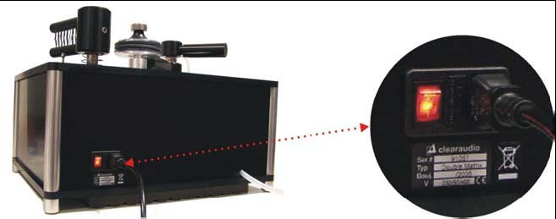

Рис.1 Вид задней стороны устройства Рис.2 Сетевой разъем и фирменная табличка с параметрами прибора.

Включение устройства
Рядом с разъемом IEC на задней панели находится главный выключатель (Рис. 2). Установите его в позицию «1», чтобы включить устройство, и загорится красный светодиод, встроенный в тумблер.
Голубой светодиод на верхней панели прибора (рис.3. стр. 8 Инструкции) также сообщает о рабочем состоянии прибора.

Теперь устройство готово к работе, и Вы можете приступить к очистке первой грампластинки.
Однако сначала внимательно прочтите всю Инструкцию!

Стр. 8

Вид сверху на double matrix.

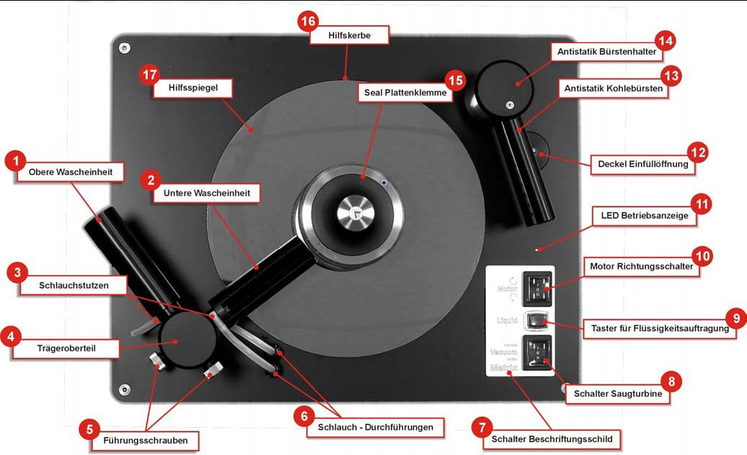

Рис.3 Вид верхней панели и элементов управления

- верхний промывочный элемент устройства
- нижний промывочный элемент
- патрубок шланга
- верхняя часть рычага моющей системы
- направляющие винты
- шланг-вводы с регулировкой подачи
- панель управления, переключатель, табличка с маркировками
- включатель всасывающего вакуумного насоса
- клавишный включатель для подачи раствора
- переключатель направления вращения
- светодиодный индикатор работы
- крышка заливочного отверстия для раствора
- угольные щетки для снятия статического заряда
- держатель антистатических щеток
- Прижим для этикетки пластинки
- Сервисная ручка

Ознакомьтесь со всеми представленными здесь элементами управления.
На следующих страницах описан принцип действия отдельных элементов управления. В некоторых случаях эти пояснения проиллюстрированы дополнительными рисунками.

Стр.9

4. Элементы и управления и их функции

4.1 Уплотнительный плоский прижим
Этот прижим изготовлен (рис.4) для того, чтобы исключить смачивание или даже заливание раствором ярлычка пластинки и надежно фиксирует пластинку, поскольку в процессе вакуумного отсасывания пыли создается очень сильное противодействие. Этот прижим имеет 2 маленьких отверстия на наружной кромке, выпускающие воздух. Благодаря этому между прижимом и ярлычком не образуется вакуум. Это удобно при высвобождении прижима, т.к. при этом грампластинка не пристает к нему.

Рис.4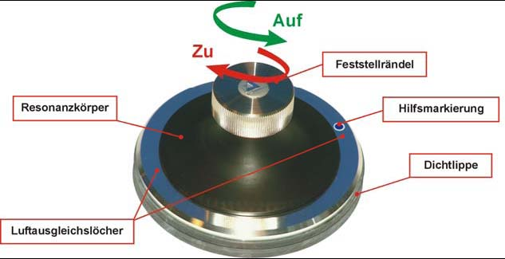
Уплотнительная пластина - прижим
резонирующий корпус, отверстия для выпуска воздуха, резиновая прокладка, контрольная метка, винт фиксатора прижима

4.2 Блок антистатических щеток
Этот блок (рис.5, 6) служит для устранения электрических зарядов на заключительной стадии процесса отсасывания пыли, когда поверхность пластинки уже просохнет. Для этого блок щеток по завершении отсасывания вводится обратно в исходную позицию на полный оборот грампластинки (рис.4, следите за синей контрольной меткой). Вы убедитесь, что грампластинка совершенно не потрескивает при прослушивании.

Эту функцию Вы всегда можете использовать отдельно от других, независимо от необходимости очистки грампластинки. Рекомендуем всегда обработать щетками грампластинку перед прослушиванием, чтобы насладиться записью без помех/потрескиваний.

Если волокна щетки не могут войти в нужный контакт с поверхностью, то спутанность пучка углеродных волокон проще всего устранить с помощью обычной расчески (гребня) и очистить волокна. Зубья такого гребня должны плотно прилегать друг к другу.

Стр.10
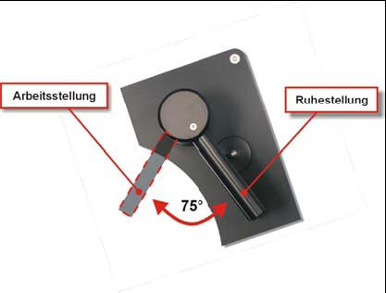
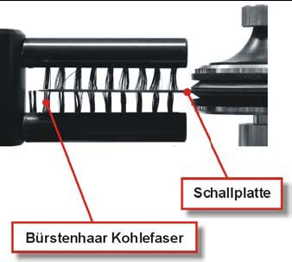
Рис.5 Установка щеток в рабочее положение
1- рабочее положение 2- положение покоя

Рис.6 Расположение волокон щеток и пластинки
Вид сбоку на верхнюю и нижнюю антистатические щетки
1- углеродные волокна щетки 2- грампластинка

4.3 Чистящий рычаг - функции

Верхнее и нижнее чистящее устройство
Верхнее и нижнее чистящее устройство выполняет как промывание путем подачи и распределения чистящего раствора, так и его вакуумное отсасывание. Механический принцип действия устройства таков, что, если верхний чистящий рычаг находится в процессе очистки (рис.8), то на поверхность грампластинки действует постоянное давление. В состоянии покоя (рис.7) верхний и нижний чистящие рычаги автоматически отодвигаются на заданное расстояние от поверхности. Верхнее чистящее устройство (рис. 10) может поворачиваться на 90⁰ , чтобы устанавливаться параллельно нижнему чистящему устройству. Нижнее чистящее устройство не может поворачиваться и выполняет пассивную роль, реагируя только на соответствующее позиционирование верхнего чистящего устройства благодаря встроенному магниту.

На концах обоих чистящих элементов просверлены несколько отверстий (рис.9, стр. 11). Их задача в том, чтобы отвести назад раствор во время его отсасывания и быстрее просушить внутренние стенки трубок. Отверстия снимают также вакуумное давление, образованное по мере просушивания поверхностей грампластинок, чтобы не допустить останов вращающейся пластинки.

На трубке нижнего чистящего элемента (рис.10) находятся боковые каналы, служащие для отвода чистящего раствора. Это защита от того, чтобы раствор не начал капать вниз в случае, если жидкости подается слишком много. Собранная при этом жидкость поступает вовнутрь трубки. Если чистящего раствора скапливается слишком много, когда, например, еще не начат процесс его отсасывания, то жидкость должна быть выведена из трубки до того, как она переполнится. С этой задачей справляется маленький голубой шланг (рис.8) в основании нижнего чистящего элемента. С помощью этого шланга раствор отводится напрямую в накопитель. Этот шланг служит вспомогательным средством при отсасывании жидкости.
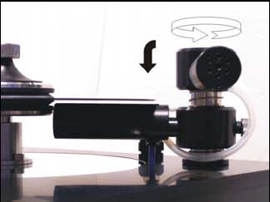
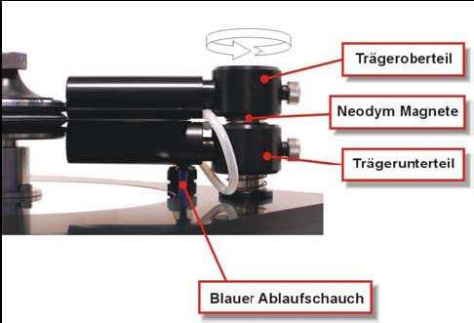
Рис.7
Состояние покоя
Рис. 8
Рабочее состояние
верхняя часть держателя, неодимовый магнит, нижний держатель, голубой шланг для отвода раствора

Стр.11

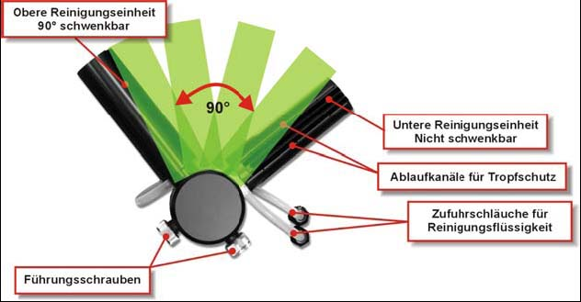
Рис.9 Схема промывочных элементов
Верхний промывочный элемент с углом поворота на 90^{о} , регулирующие положение винты, отводные каналы для предотвращения просачивания раствора, резиновые шланги для подачи очищающего раствора, нижнее чистящее устройство, не поворачивается

Демонтаж верхнего и нижнего промывочных рычагов

Иногда необходимо снять промывочные устройства с прибора или с вертикальной всасывающей трубки. Чаще всего это необходимо, когда Вы хотите заменить вспомогательное зеркало, или обновить микроволоконные полоски.

Для этого снимите вначале оба питающих шланга с чистящих элементов (рис.11, 1).
Затем ослабьте крепление направляющих винтов (рис.11/ п.2), повернув их против часовой стрелки или влево, пока не вывернете их примерно на 6 - 8 мм. Не будет проблем, если вывернуть их полностью (рис.10), но при обратном завинчивании следите за верным центрированием.
Теперь Вы можете снять один или оба промывочных элемента с вертикальной трубки (рис.10, п.3) и положите их на мягкую ткань, чтобы не поцарапать.
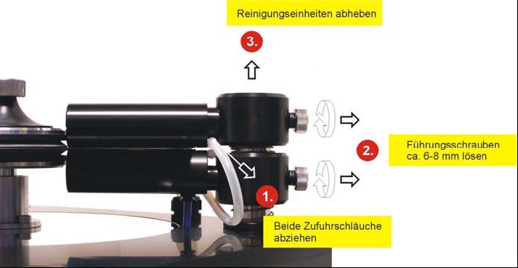

Повторная установка верхнего и нижнего промывочных элементов

Производится в обратной последовательности их демонтажу.
Рис.10 Промывочный блок
- снять оба питающих шланга, 2 - вывинтить установочные винты примерно на 6 - 8 мм, 3- снять промывочные элементы.

Ни в коем случае не включайте всасывающую турбину, когда демонтированы промывочные элементы. Это может вызвать попадание турбулентной жидкости в турбину. Так можно повредить устройство!

Стр. 12

4.4 Контрольное зеркало

Контрольное зеркало
Круглое полистироловое зеркало позволит Вам визуально отслеживать процесс очистки нижней стороны грампластинки без необходимости каждый раз с трудом становиться на колени. Взгляд на зеркало позволит Вам, например, оценить равномерность распределения промывочного раствора или достаточное осушение поверхностей пластинки при отсасывании раствора.

Замена зеркала
Если в процессе эксплуатации на зеркале появляются царапины или замутненность, Вы можете его заменить. Обратившись к местному торговому представителю нашей фирмы, Вы можете заказать зеркало как запасную/сменную деталь.

Вначале нужно снять малый диск электропривода. Для этого Вам понадобится торцовый шестигранный ключ на 2,5 мм, чтобы вывинтить 3 винта. После этого диск легко снимается.
Затем снимите промывочные элементы, чтобы можно было легче позиционировать зеркало, не сгибая его без надобности (см. рис. 11). Порядок демонтажа промывочных элементов подробно описан на предыдущей странице.
На обратной стороне зеркала, на декоративной панели проделан паз (рис.12), чтобы с помощью отвертки снять старое зеркало. Оно закреплено на декоративной панели липкой лентой в шести точках. Когда зеркало снято с панели, удалите остатки клея спиртом или спиртосодержащим чистящим средством.

Установка нового вспомогательного зеркала
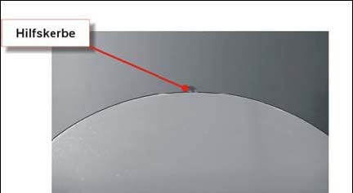
На обратной стороне нового зеркала клей предварительно прикреплены в 6 точках куски двухсторонней липкой ленты, закрытые защитной фольгой. Ее необходимо снять с указанных точек, но оставьте пока защитную фольгу на лицевой стороне зеркала. Теперь вставьте зеркало в предусмотренный вырез и надавите большим пальцем наружные края, чтобы убедиться в правильной установке.
Рис.11
Вспомогательный паз для замены зеркала
1- контрольная метка

При установке зеркала сильно прижмите всю его поверхность к декоративной панели, чтобы прочно приклеить его в точках с липкой лентой. Проще всего добиться этого, проводя кругообразно кулаком по зеркалу. Только после полной замены зеркала можно снять защитную фольгу с зеркала. Почистите его наружные края мягкой влажной тряпкой, потому что по краям остаются следы от процесса производства.
Теперь можно снова установить промывочные элементы, см. описание на стр.11.
Рис. 12
Контрольное зеркало с защитной фольгой
- очистите влажной тканью.

Стр.13

4.5 Панель управления

Главный выключатель сети на задней панели

На задней панели находится главный выключатель сети (стр. 7). С его помощью включают и выключают устройство, при этом загорается контрольная лампочка.
В сетевой разъем встроен также предохранитель на 10 А (10 AF), при необходимости прерывающий подачу тока.

Голубой светодиод LED
Голубой светодиод загорается, как только прибор включен и готов к работе. С помощью диода можно всегда определить, работает ли устройство.

Если устройство не используется длительное время, рекомендуем всегда выключать его с помощью главного выключателя на его задней панели.

Переключатель направления вращения пластинки
С его помощью Вы устанавливаете обозначенное направление вращения очищаемой грампластинки (рис.13/п.1). Вращение прекращается при установке переключателя в среднюю позицию (0). Переключатель маркирован как «Motor».

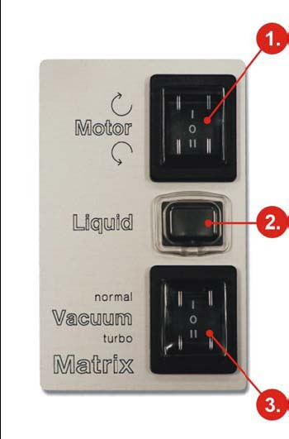
Кнопка включения подачи чистящего раствора
Нажав на кнопку «Liquid», (рис.13/п.2) можно начать подачу чистящей жидкости на пластинку. Вы можете регулировать количество чистящей жидкости с помощью длительности нажатия кнопки. При ее высвобождении прекращается поступление раствора. Натренировавшись, можно добиться высокоточной и целенаправленной или аккуратной подачи раствора при его экономном и эффективном расходовании.

Рис.13. Панель управления.

Переключатель вакуумного отсасывания раствора
Используйте переключатель «Vacuum» (рис.13/п.3) для управления процессом отсасывания. Если он установлен в положение «II Turbo», используется вся мощность вакуумного насоса. В положении переключателя «I Normal» мощность всасывания сокращается на 50%. Рекомендуется использовать пониженную мощность отсасывания только при очистке грампластинок диаметром 17,5 см на 45 об/мин («Singles»), и грампластинок типа ЕР.

Стр.14

5. Очистка грампластинок с помощью double matrix

5.1. Заполнение бака с очищающим раствором

Внимание!
Для получения наилучших результатов очистки и чтобы избежать повреждений double matrix используйте только фирменную очищающую жидкость Pure Groove производства Clearaudio.

Внимание!
Моющие средства с большим пенообразованием могут повредить устройство для чистки пластинок и лишить вас гарантии!

Бак может содержать максимум 0,75 л жидкости. Откройте бак, сняв с него круглую крышку, и наполните с помощью воронки (включенной в комплект поставки).

Если Вы по недосмотру переполнили бак, не волнуйтесь, а просто вытрите излишки жидкости на декоративной панели тряпкой.

5.2 Чистка пластинок, вакуумная сушка, снятие статического заряда

Для первого раза, чтобы освоиться с нашим устройством, мы рекомендуем провести пробную очистку не особо ценной пластинки. Только изучив работу устройства и убедившись в результатах очистки, Вы можете приступить к очистке ценных для Вас грампластинок.

1. Снимите уплотнительный прижим (рис.4, стр.9) со шпинделя, повернув его против часовой стрелки, чтобы установить на диск очищаемую грампластинку. Затем снова установите прижим и закрепите, повернув крепежный винт по часовой стрелке. Важно перед закреплением сильно нажать на уплотнительный зажим, чтобы обеспечить надежное вращение пластинки во время вакуумной процедуры.

2. Поверните верхний чистящий элемент к центру прижима и слегка нажмите на него, пока он не притянется магнитом. Теперь сдвиньте вверх нижний чистящий элемент. Благодаря встроенным магнитам, грампластинка фиксируется между обоими чистящими элементами.

3. Нажмите кнопку с надписью «Liquid» («раствор»), чтобы подать раствор в систему питающих шлангов. Через прозрачные шланги, подведенные к чистящим элементам, можно легко увидеть, когда раствор будет нанесен на поверхность. Микро полосковые щетки также должны стать влажными перед включением вращения пластинки.

4. Для запуска вращения пластинки нажмите на переключатель «Motor». Затем проследите за тем, чтобы вся поверхность грампластинки была равномерно и обильно увлажнена раствором. Можно добиться этого, нажимая на кнопку «Liquid» несколько раз, но кратковременно. Для проверки правильной подачи раствора на нижнюю сторону пластинки, полезно время от времени смотреть на встроенное зеркало.

5. Грампластинка должна выполнить по крайней мере по 3 - 5 оборотов в каждом из направлений вращения, в зависимости от степени загрязнения ее поверхности. Вы можете легко подсчитать число оборотов с помощью голубой метки на прижиме. Следите за тем, чтобы грампластинка в ходе этой операции всегда была достаточно смочена раствором. При необходимости закачайте дополнительное количество раствора.

Для очень глубокой очистки вы можете остановить пластинку в ходе этой процедуры. Просто подождите секунд 30 – 60, чтобы дать моющей жидкости хорошо впитаться.

Стр.15

5.3 Вакуумная сушка

6. Для достижения превосходного результата процедура вакуумной сушки является самой важной. С помощью переключателя вы можете выбрать режим «Vacuum Normal» c использованием 50% мощности и пониженным уровнем шума или же «Turbo». Мы рекомендуем установить переключатель в позицию «турбо», при этом значительно возрастает эффективность процесса.
7. Когда поверхность пластинки полностью осушена, сначала отключите функцию отсасывания, затем поднимите с грампластинки верхний промывочный элемент и верните его налево в исходную позицию. Теперь вы можете остановить пластинку.

Важное замечание!
Промывочный элемент следует всегда возвращать в исходную позицию, пока пластинка еще крутится. После вакуумной чистки больше никогда не меняйте направление вращения грампластинки.

8. Разместите теперь блок антистатических щеток над пластинкой и слегка приподымайте и помахивайте им над поверхностью. Дайте пластинке совершить, по крайней мере, один полный оборот.

Вы должны проводить эту процедуру после каждой чистки пластинки. Используйте голубую контрольную точку на поверхности прижима для подсчета оборотов. После антистатической процедуры верните блок антистатических щеток в исходной положение и выключите мотор.

Никогда не используйте угольные антистатические щетки на влажных поверхностях грампластинок!

Теперь Вы можете снять очищенную грампластинку насладиться возросшим качеством музыки.

Стр. 16

6. Техническое обслуживание

6.1 Замена микроволоконных полосок

Замену легче провести, если вначале снять, по меньшей мере, верхний чистящий элемент. (См. описание на стр.11).
Перед тем, как снять старые полоски, внимательно взгляните на них и запомните положение, поскольку новые должны наклеиваться аналогично прежним. Удалите старые полоски и прочистите места их закрепления чистящим средством. Возможные остатки клея лучше всего удалить, потерев большим пальцем. Эти места должны быть очищены от масла и пыли, чтобы надежно приклеить новые полоски. Вначале снимите защитную фольгу с новой полоски. При этом следите, чтобы полоска, по возможности, держалась только за концы. Установите новые микроволоконные полоски на предназначенные для них места и сильно нажмите на них большим пальцем.

Внимание!
Не наклеивайте полоски на отверстия для подачи моющей жидкости.

6.2 Автоматическая промывка

После очистки нескольких пластинок, в зависимости от степени их загрязненности, рекомендуем провести автоматическую очистку промывочных элементов.
Поверните верхний промывочный элемент в рабочее положение над нижним элементом.

Внимание! Не ставьте в машину пластинку в ходе процедуры автоматической самоочистки.

Включите функцию отсасывания в режиме «турбо» и оставьте работать примерно на 20 сек. При этом осушаются как микроволоконные полоски, так и внутренние стенки трубок.
Пыль, осевшую на внешних поверхностях микроволоконных полосок, вы можете удалить вручную.

6.3 Бак - накопитель отработанного раствора

Отведенная под давлением в процессе очистки жидкость поступает в бак – накопитель, вместимостью один литр. Его хватает на очистку примерно 200 грампластинок, в зависимости от количества чистящего раствора, который используется для промывания каждой из грампластинок. Если Вы промываете больше 20 грампластинок в день, рекомендуем опорожнять бак после промывания с помощью резинового шланга на задней панели машины.

Резиновый шланг следует открывать только для слива отработанной жидкости!

Когда Вы промываете менее 20 пластинок в день, Вы не должны опорожнять бак, поскольку раствор почти успевает испариться.

Стр. 17

6.4 Опорожнение бака и его очистка

Опорожнение бака

Подготовьте пустой бак или кастрюлю достаточной емкости для приема оставшейся в баке - накопителе жидкости. Снимите пробку с резинового шланга и направьте его в емкость. Расслабьте зажим шланга, чтобы жидкость могла туда выводиться. Для того, чтобы слить все, наклоните машину назад (под углом примерно 45^{о}), пока не жидкость все еще вытекает из бака.

Внимание!
Не забудьте затем снова закрепить зажим шланга и надеть пробку!

Очистка бака - накопителя
На стенках бака могут образоваться отложения, которые со временем могут склеиваться и иногда забивать отверстие для отвода раствора из бака. Во избежание этого рекомендуем периодически прочищать бак.
Для этого снимите чистящие элементы и залейте специальную жидкость в трубки из нержавеющей стали. С помощью воронки Вы можете влить в верхнее отверстие названной трубки примерно 250 мл теплой воды с добавлением 1 столовой ложки уксуса.

Внимание!
Ни в коем случае не включайте вакуумный насос, когда выполняете эту операцию.

Оставьте моющий раствор примерно на 20 мин., прежде чем слить его через резиновый шланг.
Рис. 15 Пробка – заглушка для резинового шланга.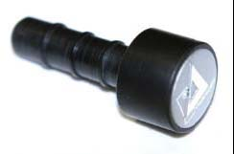

Стр.18

Опорожнение бака с чистящим раствором
При перевозке машины double matrix в ней не должно быть никакой жидкости. Поэтому перед любой транспортировкой устройства на всякий случай опорожните бак - накопитель и бак с чистящим раствором.
Отсоедините два питающих шланга от промывочных элементов и направьте их в достаточно большую емкость для слива отведенного раствора. Нажмите на кнопку «ликвид» и дайте жидкости полностью стечь в приемную емкость. Затем снова соедините питающие шланги с соответствующими промывочными элементами.

Рис. 16.

ВАЖНОЕ ПРЕДУПРЕЖДЕНИЕ!
МОЮЩИЕ СРЕДСТВА С БОЛЬШИМ ПЕНООБРАЗОВАНИЕМ МОГУТ ПОВРЕДИТЬ УСТРОЙСТВО ДЛЯ ЧИСТКИ ПЛАСТИНОК!

Стр.19

7. Технические характеристики

Конструкция: double matrix это машина для чистки пластинок, с вращением по и против часовой стрелки и вакуумным отсосом.
Вес: около. 23 кг
Габариты (ШхВхГ): 470 x 345 х 370 мм
Гарантия: 3 года, если гарантийный талон правильно заполнен и выслан на clearaudio
Потребление: Двигатель привода пластинок: 20 Вт max.
Двигатель вакуумного насоса: 460 Вт max.
Жидкостной насос: 20 Вт max.
Общая потребляемая мощность: 500 Вт
Уровень шума: в режиме Normal: 68 дБ
в режиме Turbo: 72 дБ

Внимание!
Это устройство предназначено для использования только внутри помещений!
Никогда не размещайте легко воспламеняющиеся предметы поблизости от машины!
Это устройство предназначено для использования в отапливаемых или кондиционируемых помещениях.
Никогда не беритесь за сетевой шнур мокрыми руками или другими мокрыми частями тела!
Никогда не ставьте на верх этой машины устройства с открытым огнем, такие как свечи!

CE: Продукт clearaudio double matrix сертифицирован в соответствии с требованиями CE и других международных стандартов.

Иллюстрации и технические характеристики могут уточняться.
Компания может вносить технические изменения без предварительного оповещения
Февраль 08

Стр.20

Гарантия

За информацией о гарантии обращайтесь к вашему местному дистрибьютору clearaudio.
Сохраните чек на покупку
Ваш чек – это подтверждение ценой покупки. Храните его в надежном месте на случай страховки или обращения в clearaudio.
В случае необходимости сервисного обслуживания доказательство времени покупки лежит на покупателе. Достаточно будет предъявить чек или инвойс на покупку.

